Задача. Створити клас TBankomat, який моделює роботу банкомата. Клас повинен містити поля для зберігання кількості купюр кожного із номіналів від 5 до 200 гривень. Реалізувати методи знаходження максимальної та мінімальної сум, які може видати банкомат, та метод зняття деякої суми.
Задача 6. Дано список спортсменів. Потрібно сформувати список тих, які будуть брати участь у змаганні. При цьому є два стовпці. В одному відображені всі спортсмени, в іншому – список тих, хто був вибраний. При натисканні на зелену стрілку спортсмен переміщається у список для змагань. При натисканні на червону стрілку спортсмен переміщається у загальний список.
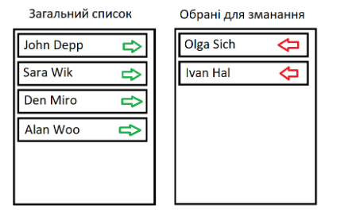
Задача. Перекладач. Користувачу виводять змішані картки з словами на англійській і українській мові. Користувач поступово клікає на картки (виділяємо синьою рамкою). Якщо знайдено правильні пари карток, що відповідають одному слову, то видаляємо ці картки. Інакше - виділяємо червоною рамкою і через секунду забираємо рамку.
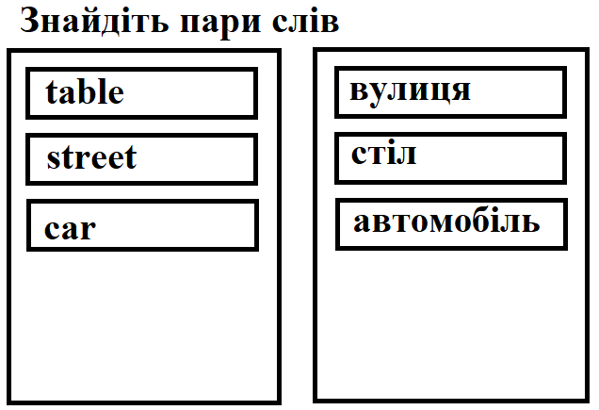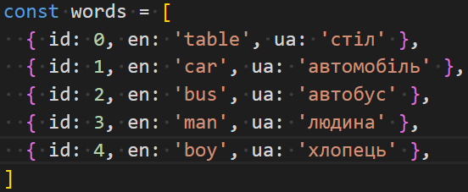

Задача. Дано список автомобілів (марка, рік випуску, ціна). Сформувати елементи для фільтрування з використанням випадаючого списку (контент цих випадаючих списків сформувати у залежності від переданого списку).
